Modul 5

Operator program java

- Kompetensi Dasar :
3.5 Menerapkan operasi aritmatika dan logika
4.5 Membuat kode program dengan operasi aritmatika dan logika

- Alokasi Waktu : 3 X 45 menit
- Tujuan Pembelajaran :
Melalui pembelajaran Tatap muka diskusi literasi dan presentasi, siswa mempunyai pemahaman konsep “Memahami, Mengidentifikasi, dan menerapkan operator aritmatika, penugasan, pembanding, logika, bitwise, dan unary” dan ketrampilan menyajikan konsep serta mengembangkan kemampuan berpikir kritis, berkomunikasi, berkolaborasi, kreatif (4C).

- Materi Pembelajaran
Operator adalah simbol atau karakter khusus yang digunakan di dalam program untuk melakukan suatu operasi, misal operasi penjumlahan dua nilai, membandingkan kesamaan dua nilai, memberi nilai ke variabel, dan sebagainya. Jika yang mengoperasikan adalah operator, maka yang dioperasikan disebut sebagai operand. Dalam suatu operasi, suatu nilai atau variabel dapat berperan sebagai operand.
Dalam Java, terdapat tujuh jenis operator yang umum digunakan, di antaranya: aritmatika, penugasan, pembanding, logika, bitwise, dan unary.
- Operator Aritmatika
Digunakan untuk melakukan operasi aritmatika/perhitungan. Berikut ini adalah macam operator aritmatika pada Java dan fungsinya.
Operator | Fungsi
+ | Operasi penjumlahan
- | Operasi pengurangan
* | Operasi perkalian
/ | Operasi pembagian
% | Operasi sisa hasil bagi
- Operator Penugasan
Digunakan untuk memindah atau memberi nilai ke variabel yang sudah dideklarasi. Berikut ini adalah macam-macam operator penugasan.
Macam | Fungsi
= | Memberi nilai operand di kiri ke operand di kanan  Contoh:  int a;  a = 5;  Hasil: nilai variabel a adalah 5
+= | Menambah nilai operand di kiri dengan nilai operand di kanan dan memberikan hasilnya ke operand di kiri  Contoh:  int a = 1;  a += 2;  Hasil: nilai variabel a adalah 3
-= | Mengurangkan nilai operand di kiri dengan nilai operand di kanan dan memberikan hasilnya ke operand di kiri  Contoh:  int a = 5  a -= 4;  Hasil: nilai variabel a adalah 1
*= | Mengalikan nilai operand di kiri dengan nilai operand di kanan dan memberikan hasilnya ke operand di kiri
/= | Membagi nilai operand di kiri dengan nilai operand di kanan dan memberikan hasilnya ke operand di kiri
%= | Mencari sisa hasil bagi dari operand di kiri dengan di kanan dan memberikan hasilnya ke operand di kiri

- Operator Pembanding
Digunakan untuk membandingkan nilai dari dua operand. Operasi dengan operator pembanding selalu menghasilkan nilai boolean (TRUE atau FALSE). Tabel berikut menunjukkan macam-macam operator pembanding dan fungsinya.
Operator | Fungsi
== | Membandingkan apakah dua nilai operand sama.  TRUE jika sama  FALSE jika tidak sama
!= | Membandingkan apakah dua nilai operand tidak sama.  TRUE jika tidak sama  FALSE jika sama
> | Membandingkan apakah nilai operand di kiri lebih besar dari operand di kanan. Jika jawabannya adalah ya, maka menghasilkan TRUE
< | Membandingkan apakah nilai operand di kiri lebih kecil dari operand di kanan. Jika jawabannya adalah ya, maka menghasilkan TRUE
>= | Membandingkan apakah nilai operand di kiri sama atau lebih besar dari operand di kanan. Jika jawabannya adalah ya, maka menghasilkan TRUE
<= | Membandingkan apakah nilai operand di kiri sama atau lebih kecil dari operand di kanan. Jika jawabannya adalah ya, maka menghasilkan TRUE

- Operator Logika
Operator logika mengoperasikan dua nilai operand yang bertipe data boolean (TRUE atau FALSE) dan menghasilkan nilai boolean pula.
Macam | Fungsi
&& | Disebut operator AND.  Jika kedua nilai operand adalah TRUE maka hasilnya TRUE. Jika salah satu atau keduanya bernilai false, maka hasilnya false.  Contoh:  - Jika a = TRUE dan b = TRUE a && b menghasilkan TRUE  - Jika a = TRUE dan b = FALSE a && b menghasilkan FALSE  - Jika a = FALSE dan b = FALSE a && b menghasilkan FALSE
|| | Disebut operator OR.  Jika salah satu atau kedua nilai operand adalah TRUE maka hasilnya TRUE. Jika keduanya bernilai false, maka hasilnya FALSE.  Contoh:  - Jika a = TRUE dan b = TRUE a || b menghasilkan TRUE  - Jika a = TRUE dan b = FALSE a || b menghasilkan TRUE  - Jika a = FALSE dan b = FALSE a && b menghasilkan FALSE
! | Disebut operator NOT  Membalikkan nilai logika suatu operand.  Contoh:  - Jika a = TRUE !a menghasilkan FALSE  - Jika a = FALSE !a menghasilkan TRUE

- Operator Bitwise
Digunakan untuk memanipulasi data dalam bentuk bit. Setiap operand akan dikonversi ke bilangan biner sebelum dioperasikan oleh operator bitwise. Berikut ini adalah macam-macam operator bitwise.
Operator | Fungsi
|  Bitwise OR | Jika kedua bit yang dioperasikan adalah 0, maka hasilnya 0  Jika salah satu atau kedua bit adalah 1, maka hasilnya 1
&  Bitwise AND | Jika kedua bit yang dioperasikan adalah 1, maka hasilnya 1  Jika salah satu atau kedua bit adalah 0, maka hasilnya 0
~  Bitwise NOT | Mengubah nilai bit 0 menjadi 1, dan sebaliknya
^  Bitwise XOR | Jika kedua bit yang dioperasikan nilainya berbeda, maka hasilnya 1  Jika kedua bit nilainya sama, maka hasilnya 0
<<  Bitwise Shift Left | Menggeser sejumlah bit ke kiri
>>  Bitwise Shift Right | Menggeser sejumlah bit ke kanan

- Operator Unary
Dua macam operator yang termasuk ke dalam jenis ini adalah operator increment dan decrement. Operator increment menambah nilai operand sebanyak 1, sedangkan decrement mengurangi nilai operand sebanyak 1. Kedua operator dapat diletakkan di depan (prefix) operand, atau di belakang (postfix).
Contoh:
x++ → prefix increment --x → prefix decrement
++x → postfix increment x-- → postfix decrement

- Kegiatan Pembelajaran
IPK :
(1) Menjelaskan operator aritmatika dan operator logika.
(2) Menerapkan operasi aritmatika dan logika untuk menyelesaikan masalah perhitungan aritmatika dan logika.
(3) Membuat aplikasi operasi aritmatika.
(4) Membuat aplikasi operasi logika
Langkah – Langkah :
Pertemuan 1
- Carilah informasi terkait sintaks penulisan program tentang:
Operator Aritmatika
Penugasan
Pembanding
Logika
Bitwise
Unary

Pertemuan 2
- Simak studi kasus dibawah ini !
Ibu Ani memiliki sebuah toko bunga. Pada suatu hari toko bunga nya mengalami laris manis sehingga Ibu Ani kesusahan untuk menghitung jumlah barang (mawar dan melati) yang dibeli oleh pelanggannya. Harga setiap barang Rp 4500,5,- dan pembeli membeli mawar 21 dan melati 3 serta bunga matahari 5 buah. Bantu ibu Ani untuk menghitung dengan program java yang memuat opearator aritmatika dan penugasan ! Tambahkan perbandingan barang yang dibeli oleh konsumen !

- Buatlah program dengan aplikasi Netbeans untuk menyelesaikan studi kasus diatas.
package operatoraritmatika;
public class OperatorAritmatika {

public static void main(String[] args) {
int mawar=10, melati=2;
double harga;
harga = 4500.5;
double total, bayar;

/*operator penugasan*/
melati+=2;
/* Operator Aritmatika */
total=mawar+melati;
bayar=total*harga;

System.out.println("jumlah barang yang dibeli = "+mawar+"+"+melati+"="+total);
System.out.println("total yang dibayar = Rp"+bayar);
}

- Tampilan dasar seperti ini yang telah disesuaikan dengan pembelian
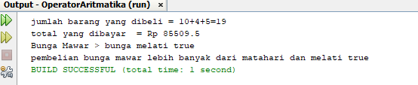
Jawaban :
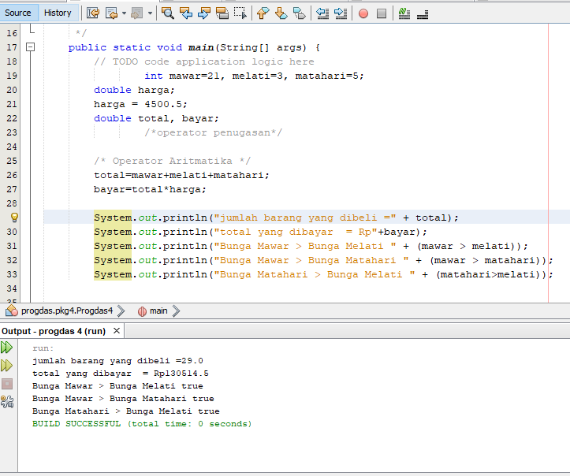

Pertemuan 3
- Perbaiki program dibawah ini agar dapat menampilkan operator Bitwise dengan benar !
package operatorbitwise;
public class OperatorBitwise {

public static void main(String[] args) {
int a = 60; /* 60 = 0011 1100 */
int b = 13; /* 13 = 0000 1101 */
int c = 0;

c = a & b; /* 12 = 0000 1100 */
System.out.println("a & b = " + c);

c = a b; /* 61 = 0011 1101 */
System.out.println("a | b = " + c);

c = a b; /* 49 = 0011 0001 */
System.println("a ^ b = " + c);

c = ~a; /*-61 = 1100 0011 */
System.out.println("~a = " + c);

c = a 2; /* 240 = 1111 0000 */
System.out.println("a << 2 = " + c);

c = a >> 2; /* 215 = 1111 */
System.out.println("a >> 2 = " + c);

c = a 2; /* 215 = 0000 1111 */
System.out. ("a >>> 2 = " + c);
}

}

Maka nanti hasilnya akan demikian:
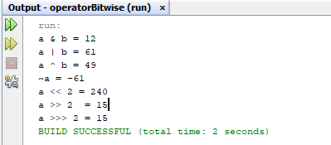
Jawaban :
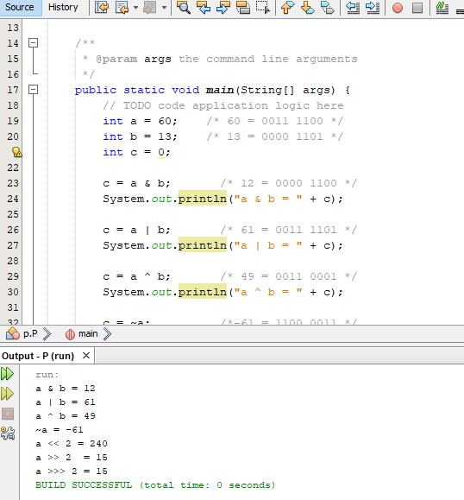

Pertemuan 4
- Perbaiki program dibawah ini agar dapat menampilkan operator unary dengan benar !
package operatorbitwise;
public class OperatorBitwise {

public static void main(String[] args) {
int a = 60;
int b = 13;
boolean c = true;

int hasilA=a++;
int hasilB=++b;
boolean hasilC ;

System.out.println(hasilA);
System.out.println(hasilB);
System.out.println(hasilC);

}

}

Maka hasilnya akan seperti ini :

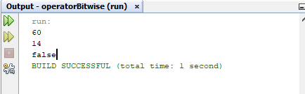

Jawaban :
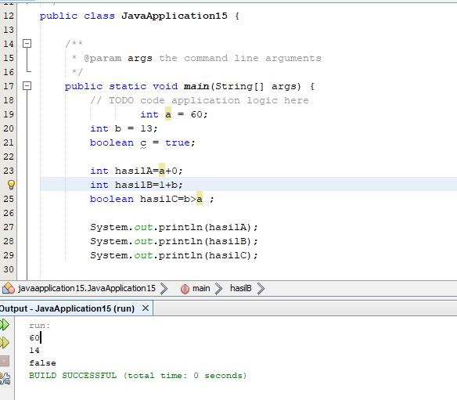

Pertemuan 5
- Ceritakan dengan jelas dan ringkas mengenai praktikum yang telah anda lakukan!
Praktikum ini mempraktekan mengenai Operator Aritmatika, Penugasan, Pembanding, Logika, Bitwise, Unary, masing masing operasi ini memiliki fungsi yang berbeda beda

- Kesimpulan. Deskripsikan dengan singkat tentang struktur pemrograman java
Tiap operasi pemrograman memiliki struktur yang berbeda beda.

Refleksi Pembelajaran :
Praktikum kali ini bermanfaat untuk menambah ilmu mengenai Operator Aritmatika, Penugasan, Pembanding, Logika, Bitwise, Unary

Evaluasi :
- Buatlah suatu program untuk menghitung :
  - Luas lingkaran
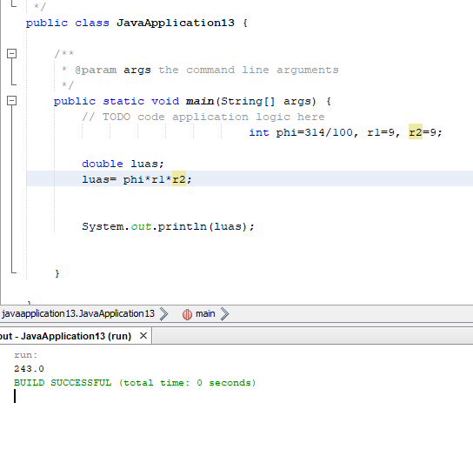
  - Luas segitiga
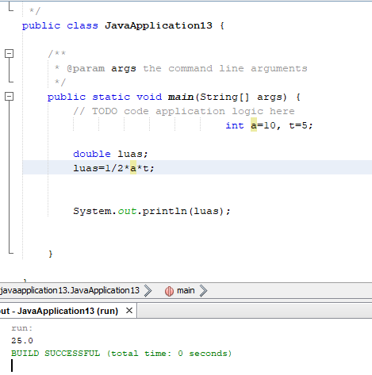
  - Luas persegi
